Тема: Неопределенная форма глагола.
Работа по теме урока.
- Чтение теоретического материала о глаголах в неопределенной форме, знакомство с орфограммой № 22 — стр. 104, П – 109.

2. Рассмотреть схему:
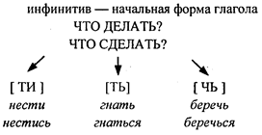

- Выполните упр – 621. Образуйте от данных глаголов
неопределенную форму по образцу.
- Образовать неопределенную форму от глаголов в упр – 622,
как показано это в образце.

Д.З: Прочитать П-109, выполнить упр - 625.

